PRIPREMA AKTIVNOG UČENJA I POUČAVANJA
Predmet: KEMIJA | Razred: VII. | Br. sati izvedbe:  3 (53. – 54. – 55. sat) |  |  | Datum: | Učitelj/učiteljica:
Nastavna cjelina: TVARI I NJIHOVE PROMJENE |  |  |  | Tema: Kemijske jednadžbe
Koncepti kurikuluma kemije: |  |  | A. Tvari  B. Promjene i procesi  D. Prirodoznanstveni pristup
Odgojno-obrazovni ishodi
A.7.2. Primjenjuje kemijsko nazivlje i simboliku za opisivanje sastava tvari.
B.7.1. Analizira fizikalne i kemijske promjene.
D.7.2. Primjenjuje matematička znanja i vještine.
D.7.3. Uočava zakonitosti uopćavanjem podataka prikazanih tekstom, crtežom modelima, tablicama grafovima.
Razrada ishoda (R.I.)
R.I.1.Prikazuje kemijskim formulama elementarne tvari i binarne kemijske spojeve (oksidi, kloridi, bromidi, jodidi, sulfidi) koristeći valencije atoma i indekse.
R.I.2. Određuje reaktante i produkte kemijske reakcije.
R.I.3. Razlikuje vrste kemijskih reakcija. Razlikuje stehiometrijski koeficijent i indeks.
R.I.4. Piše jednadžbe sinteze i analize binarnih spojeva.
R.I.5. Rješava zadatke vezane uz zakon o očuvanju mase.
R.I.6. Interpretira različite vrste brojčanih, tabličnih i grafičkih podataka te prenosi jednu vrstu prikaza u drugu.
Odgojno-obrazovna očekivanja međupredmetnih tema
UKU A.3.1. 1.Upravljanje informacijama – učenik samostalno traži nove informacije iz različitih izvora, transformira ih u novo znanje i uspješno primjenjuje pri rješavanju problema.
UKU A.3.2. 2. Primjena strategija učenja i rješavanje problema – učenik se koristi različitim strategijama učenja i primjenjuje ih u ostvarivanju ciljeva učenja i rješavanju problema u svim područjima učenja uz povremeno praćenje učitelja.
UKU C.3.1. 1. Vrijednost učenja – učenik može objasniti vrijednost učenja za svoj život.
UKU B.3.4. 4. Samovrednovanje/samoprocjena – učenik samovrednuje proces učenja i svoje rezultate, procjenjuje ostvareni napredak te na temelju toga planira buduće učenje.
POD B.1.2. Planira i upravlja aktivnostima.
OSR A.3.4. Upravlja svojim obrazovnim i profesionalnim putem.
Povezanost s nastavnim predmetima
HJ A.7.1. Učenik govori prema planu i razgovara primjenjujući vještine razgovora u skupini.
HJ A.7.2. Učenik sluša tekst, izvodi zaključke i tumači značenje teksta.
HJ A.7.3. Učenik čita tekst, izvodi zaključke i tumači značenje teksta.
INF B.7.2 Primjenjuje algoritam (sekvencijalnog) pretraživanja pri rješavanju problema.
MAT B.7.2. Rješava i primjenjuje linearnu jednadžbu.
MAT A.7.5. Primjenjuje računanje s racionalnim brojevima.
Važni pojmovi: kemijska jednadžba, izjednačivanje kemijske jednadžbe
Sredstva, pomagala i pribor: udžbenik, bilježnica, radna bilježnica, ploča, kreda, računalo, projektor, tablet/mobitel

Oblici rada: |  |  | Metode rada:
frontalni, grupni, u paru, individualni rad učenika |  |  | rad na tekst, razgovor, rasprava, prezentacija/izlaganje, vođenje bilježaka, razmjena misli u paru/grupi, rješavanje zadataka za vježbu i ponavljanje
Strategija učenja i poučavanja: |  |  | Tehnike aktivnog učenja i poučavanja:
- strategija čitanja, pisanja i pamćenja  - suradničko učenje  - strategija rješavanja problema  - traženje pomoći  - provjera odabranog rješenja  - učenje strukturiranim otkrivanjem |  |  | - oluja ideja, mentalna mapa, mreža diskusije
Oblici vrednovanja učeničkih postignuća
Formativno: | Vrednovanje za učenje: | - povratna informacija (razgovor, postavljanje pitanja)  - RL-1. Izjednačavanje kemijskih jednadžbi  - izlazna kartica − Minuta za kraj: Osnovna pravila pisanja kemijskih jednadžbi  - DDS, Provjeri znanje: Kemijske jednadžbe
Formativno: | Vrednovanje kao učenje: | - samostalno analizira riješene zadatke u radnoj bilježnici i radnom listiću

RAZRADA AKTIVNOSTI ZA OSTVARIVANJE DEFINIRANIH ISHODA
EVOKACIJA
Ishodi | Aktivnosti učenika | Izvori sadržaja
 | - čita uvodni tekst o povijesti jednadžbe kemijske reakcije  - rasprava (olujom ideja) u grupi na temelju iskustvenog i/ili prethodno stečenog znanja vođena uvodnim pitanjem stvaranju i uništavanju atoma i mogućem pretvaranju jednog elementa u drugi  - motivirani učenik izlaže obrazloženja  - sukcesivni zapis umne mape s temom i podtemama na prijedlog učitelja | udž. str. 113.

RAZUMIJEVANJE ZNAČENJA
Ishodi | Aktivnosti učenika | Izvori sadržaja
A.7.2.  R.I.1. | - istraživanje teksta o kemijskim jednadžbama vođenim pitanjem:  Koji je razlog uvođenja jednadžbi kemijskih reakcija u kemiji?  Koji zakon treba primijeniti kod pisanja jednadžbi kemijskih reakcija?  - sukcesivni učenički zapis umne mape | udž. str. 113.
R.I.2.  B.7.1.  R.I.3.  R.I.6.  D.7.3.  R.I.2. | - čita i parafrazira teksta o kemijskim jednadžbama (prepričava informacije svojim riječima i izdvaja glavnu ideju u tekstu) na primjeru sinteze klorovodika, zapisuje i crta  - prisjeća se kvalitativnog i kvantitativnog značenja i primjenjuje već stečeno znanje dok interpretira JKR sinteze klorovodika  - interpretira JKR i čestični crtež sinteze amonijka  - čita, pamti i izlaže pravila pisanja kemijskih jednadžbi  - prati učitelja/učiteljicu tijekom pisanja i interpretacije primjera sinteze amonijaka iz elementarnih tvari vodika i kisika iz tablice 5.2. Pisanje i izjednačavanje jednadžbi kemijskih reakcija  - interpretira i raspravlja u grupi primjer elektrolize vode iz tablice 5.2.  - interpretira samostalno primjere gorenje fosfora, analiza živina(II) oksida i gorenje kalcija i izlaže samostalno (slučajni odabir učenika), po potrebi dopunjuje znanje i ispravlja pogreške, prati ispravak učitelja/učiteljice ako postoji potreba  - prati učitelja/učiteljicu tijekom pisanja i pojašnjavanja opisa kemijske jednadžbe sinteza natrijeva klorida, iz tablice 5.3. Opis kemijske jednadžbe  - interpretira samostalno opise kemijskih jednadžbi sinteze sumporova(IV) oksida i razlaganje (analiza) vodikova peroksida | udž. str. 113.  udž. str. 114.  udž. str. 114.  udž. str. 115.

REFLEKSIJA
Ishodi | Aktivnosti učenika | Izvori sadržaja
Svi + D.7.2.  R.I.4.  R.I.5. | - rješavanje zadataka za provjeru obrazovnih ishoda  - rješava RL.1. Izjednačavanje kemijskih jednadžbi  - pisanje izlazne kartice - Minuta za kraj: Osnovna pravila pisanja kemijskih jednadžbi  - DDS, Provjeri znanje: Kemijske jednadžbe | RB, Z-5.18. – 5.24.  udž. str. 113.
Domaća zadaća: | udž, str. 115. Z-1. – 5.
Prijedlog rada za učenike s posebnim potrebama
Učenici s teškoćama: | - Ovisno o teškoći prilagodba sadržaja, vremena, strategija pristupa, stupnja pomoći, metoda poučavanja i učenja, stupnja sudjelovanja, krajnja očekivanja, razina znanja, metoda vrednovanja.  - Radni listići (Digitalni priručnik na e-sferi)  - Navesti što su kemijske jednadžbe.  - RB, Z-5.18.
Daroviti učenici: | Za učenike u razredu osmisliti dvadeset zadataka s čestičnim crtežom za provjeru usvojenosti pisanja i izjednačavanja jednadžbi kemijskih reakcija.

PRILOZI
Prijedlog pitanja za provjeru razine postignuća
I. razina

1. Što je kemijska jednadžba?
2. Nabroji osnovna pravila za pisanje kemijskih jednadžbi.
3. Koje od navedenih kemijskih jednadžbi nisu izjednačene?
2 Mg + O₂ → 2 MgO
2 NaCl → Na + Cl₂
2 H₂O₂ → 2 H₂O + O₂
2 CO + O₂ → CO₂

II. razina

1. Izjednači sljedeće kemijske jednadžbe te ih opiši riječima.
a) ZnS + O₂ → ZnO + SO₂
b) Fe₂O₃ + CO → Fe + CO₂
2. Prikaži kemijskom jednadžbom gorenje magnezija u kisiku.

III. razina

1. Dopuni i izjednači sljedeće kemijske jednadžbe:
a) __ S₈ + ___ → __ SO₂
b) __ NH₃ → N₂ + ____
c) ____ + O₂ → __ CuO

2. Prikaži kemijskim jednadžbama sljedeće promjene:
a) gorenje metana, pri čemu nastaju voda i ugljikov(IV) oksid
b) sintezu aluminijeva sulfida iz elementarnih tvari
c) fotolizu srebrova bromida.

Početni plan učeničkog zapisa
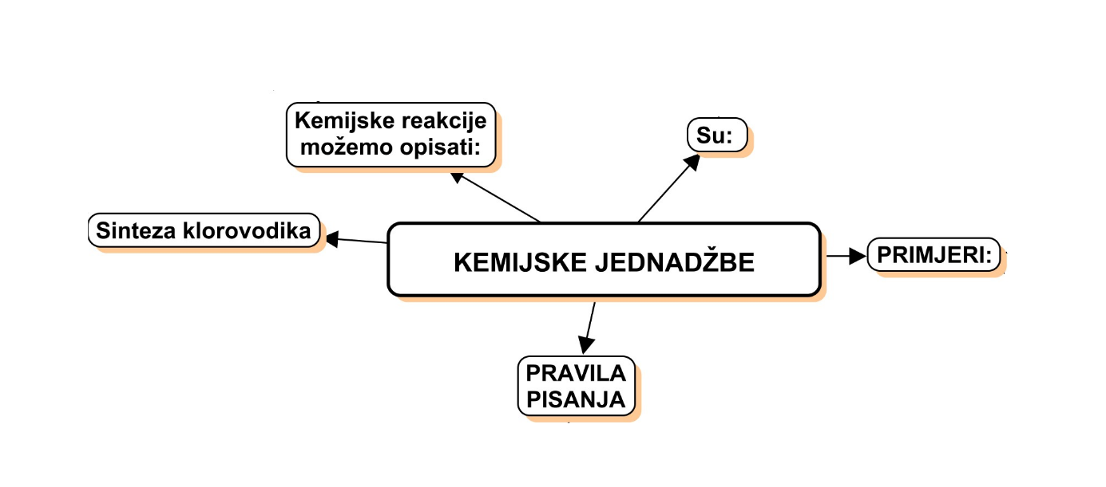

Očekivani plan učeničkog zapisa
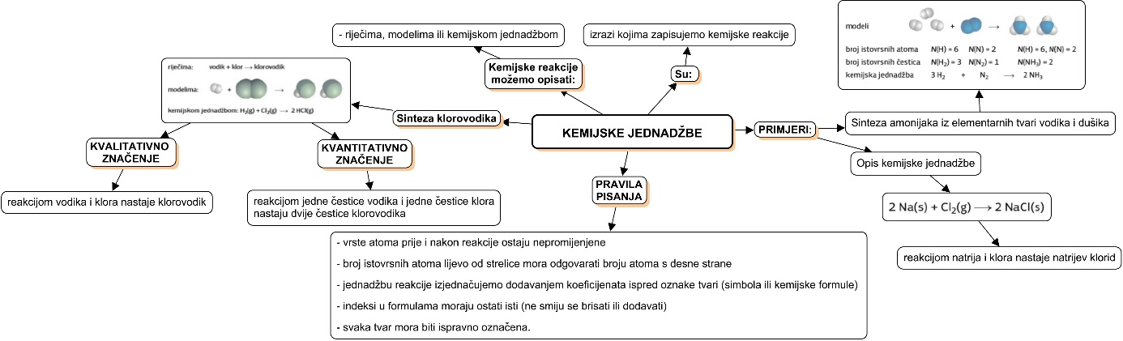

Radni listić 1. Izjednačavanje kemijskih jednadžbi
1. Koje su od navedenih kemijskih jednadžbi izjednačene? Zaokruži točne odgovore.
a) Ca + O₂ → 2 CaO
b) 2 NaCl → 2 Na + Cl₂
c) H₂O₂ → 2 H₂O + O₂
d) C + O₂ → CO₂

2. Koje od navedenih kemijskih jednadžbi nisu izjednačene? Zaokruži točne odgovore.
a) 2 Mg + O₂ → 2 MgO
b) 2 NaCl → Na + Cl₂
c) 2 H₂O₂ → 2 H₂O + O₂
d) 2 CO + O₂ → CO₂

3. Kada užarenu željeznu žicu stavimo u cilindar s klorom, dolazi do burne reakcije željeza s klorom i tom reakcijom nastaje željezov(III) klorid.

a) Koja od ovih jednadžbi predočuje reakciju željeza s klorom (odaberi ispravan odgovor)?
1. Fe + 2 Cl → FeCl₂
2. Fe + Cl₂ → FeCl₂
3. Fe + 3 Cl → FeCl₃
4. 2 Fe + 3 Cl₂ → 2 FeCl₃

b) Reakcija željeza s klorom je primjer (odaberi točnu tvrdnju):
1. pirolize
2. kemijske analize
3. kemijske sinteze
4. fotolize.

4. Izjednači sljedeće kemijske jednadžbe i svaku opiši riječima.

a) H₂ + N₂ → NH₃

________________________________________________________________

____________________________________________________________________________

____________________________________________________________________________

b) Al + O₂ → Al₂O₃

________________________________________________________________

____________________________________________________________________________

____________________________________________________________________________

c) O₂ + H₂ → H₂O

________________________________________________________________

___________________________________________________________________________

___________________________________________________________________________

5. Prikaži kemijskom jednadžbom i oznakama agregacijskih stanja reaktanata i produkata gorenje:

a) vodika u kisiku

____________________________________________________________________

b) magnezija u kisiku.

____________________________________________________________________

6. Prikaži kemijskim jednadžbama sljedeće promjene:

a) gorenje metana, pri čemu nastaju voda i ugljikov(IV) oksid

__________________________________________________________________________

b) sintezu aluminijeva sulfida iz elementarnih tvari

___________________________________________________________________________

c) fotolizu srebrova bromida

___________________________________________________________________________

d) elektrolizu rastaljenog natrijeva klorida koji se razlaže na natrij i klor.

___________________________________________________________________________

7. Elementarna tvar X građena je od atoma s protonskim brojem 20, a elementarna tvar Y građena je od čestica koje se sastoje od 2 atoma s protonskim brojem 8. Reakcijom elementarnih tvari X i Y nastaje kemijski spoj Z.
a) Napiši imena i znakove kojima se označuju elementarne tvari X i Y te spoj Z.

___________________________________________________________________________

___________________________________________________________________________

b) Napiši jednadžbu reakcije kojom nastaje spoj Z od elementarnih tvari X i Y.

___________________________________________________________________________

c) Kako nazivamo tu vrstu kemijske reakcije? _______________________________________

